构建学分制管理模式 促进学生全面发展
--桂阳县职业技术教育学校学分制管理案例

- 实施背景
习近平总书记在党的十九大报告中强调要“落实立德树人根本任务，发展素质教育，推进教育公平”，这既是对优先发展教育的总体要求，又是对中国特色职业教育深化改革的要求。《国务院关于加快发展现代职业教育的决定》要求职业教育“坚持以立德树人为根本，以服务发展为宗旨，以促进就业为导向”。围绕立德树人，中国特色职业教育形成了以服务发展、以高素质劳动者和技术技能人才为培养目标的人才培养模式。
近年来，随着社会对中职学校的认可，中职学校规模逐年扩大,学校正经历由数量扩张型向内涵发展型转变的进程中。随着时代的进步，仅仅有过硬的专业技能还不足以适应社会对人才的需求。中职学生素质良莠不齐，如何让他们在原有基础上提升综合素质，以适应这个时代的发展，我们尝试了以学分制管理为抓手，全面实施学生综合素质考核，取得了良好效果。
二、实施过程
（一）制定人才培养方案，促进学生全面发展
定期开展专业调研，确定人才培养目标和规格。各专业群定期围绕对接桂阳地方产业链，专业岗位链（群）及高素质技术技能人才培养要求，深入开展人才需求分析与调查，充分了解国内外专业领域最新发展动态及行业标准与技术更新情况。确定专业培养目标及规格，科学构建专业课程体系，确保人才培养质量。
（二）合理设置学分制构建细则
细则分五大部分：德行学分、教学计划落实课程学习部分（学科考核）、实习见习、加分、破格毕业。按每学期课时计算汇总，基础学分为400分，加分上限60分，达到400学分即可毕业。推行弹性学制，实行补考重修。
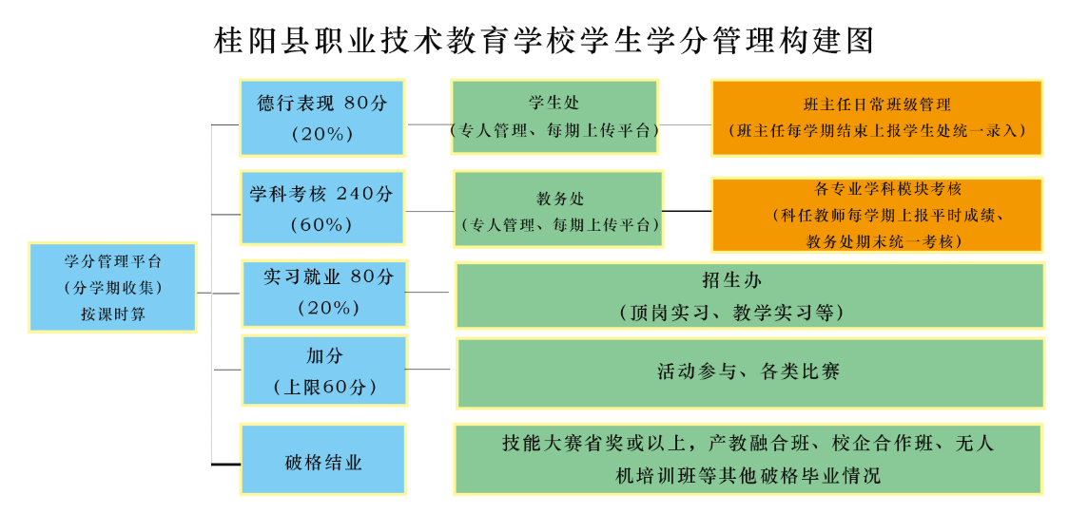
- 德行学分（80学分）
为贯彻党的教育方针，将立德树人的理念融入教育教学中，教育引导学生讲道德、讲文明、讲纪律，学会学习、学会生活、学会关心、学会负责，使学生思想品德教育与管理工作系统化、规范化，促进学生全面发展，德育学分管理办法是对学生素质实施全面考核的主要办法之一，是衡量学生思想道德素质和行为习惯养成等方面的重要手段，是对学生德育分层次目标达成途径、方法及评价的有效探讨。德育学分纳入总学分，是学生评优、参加升学、实习安排、就业推荐和毕业的重要依据。
学生自入学注册起至毕业离校止（含顶岗实习期间），学校即对学生实施德育学分考评，定期由班主任在学生处指导下对每位学生的德育成绩汇总登记，每学期折算评定一次并记入学生本人档案。
- 学科考核（240学分）
学科考核是衡量学生学习质与量的综合指标。考核成绩按百分制评定，由科任老师统计的平时成绩和教务处每学期期末统一学科考核成绩两部分组成，用成绩来综合评价学生的学习质量。老师阅卷用百分制计分，每学期汇总后由教务处折合成相应的学分录入学分管理平台。
序号 | 课程类型 |  | 规划部门 | 备注
1 | 公共基础课 |  | 学校 | 按教育部相关文件要求统一开设
2 | 专业课 | 专业群必修课 | 专业群、学校、专业 | 5-6门专业核心课程和其他专业基础课程
3 |  | 专业选修课 | 专业 | 2-3门专业方向课程，体现应对不同就业岗位需求
4 | 公共任选课 |  | 学校
课程体系规划表

公共基础课：语文、数学、英语、德育期末统一出卷，统一组考阅卷；音乐、体育、美术由专业组安排科任教师对学生进行考核，教务处抽查；计算机应用基础为实训科目，按专业课考核方式进行考核。
专业课：理论课由教务处组织统一组考阅卷；实训课，按模块化考核，各科任教师期末前自行安排时间考核学生，将成绩上报至教务处后，教务处期末考试期间按比例抽取合格学生进行统一抽测。
学科成绩=平时成绩（40%）+期末考核成绩（60%）。
学科补考：
（1）学分达到该课程学分60%以上者为合格，不合格者，下学期初要进行补考，并缴纳相应补考费用。补考不及格者，在毕业前进行最后一次补考。所有补考及格的科目，一律记为最低学分（60分所对应的学分）。
（2）学生不得随意不参加补考，否则作缺考处理，并且取消后续的补考机会。
（3）补考命题形式、试卷内容及评分标准，由教务处做统一规定与要求，原则与上学期期末考试同等要求。
（4）学生因病或有特殊情况不能参加，凭有关证明向班主任提出缓考的书面申请，报教务处批准，可另行安排考试。无请假手续的按缺考处理，该科记零学分。考试作弊，该科记零分。
3. 实习、见习学分（80学分）
专业顶岗实习一般安排一学年，学习期间还有教学见习等，都可纳入学分，学分的取得按学期计算，考核成绩由招生就业办负责分别记入学生实习档案和学籍表，并录入学分制管理平台相应的模块中。
实训管理由实训处负责，学分成绩为实训学习中的相关表现和成绩。
4.加分（60学分）
活动学分，由参加社团及学校的各类比赛参与和成绩量化。技能大赛获奖由实训处每学期汇总、社团及团委组织的各类活动由团委负责每学期汇总，各专业组组织开展的活动由专业组长每学期汇总，各块汇总后将汇总表上交到教务处，统一录入学分平台。
学生参加由教育行政部门和学校组织的各级各类知识、技能、文艺、体育竞赛并取得个人名次，可获得奖励学分。
级 别 | 一等奖  （第一名） | 二等奖  （第二、三名） | 三等奖  （第四、五、六名）
校 级 | 1 | 0.8 | 0.5
县 级 | 2 | 1.5 | 1
市 级 | 4 | 2 | 1.5
省 级 | 8 | 6 | 4
国家级 | 16 | 12 | 10
团体赛获奖，队员全部按相应标准计算，同类项目取最高级计算。
- 破格毕业
因我校为职业技术学校，学情较特殊，有优秀的学生参与技能大赛，如获得省级以上奖的可因其取得的技能大赛成绩准其破格毕业，另产教融合班、校企合作班、无人机培训班等学生后期均已赴企业实训学习或就业，还有一些其他的破格就业情况，也均可直接破格录入学分合格。
三、成效与经验
（一）成效
1.技术技能水平位居全市前列
在郴州市每年的技能抽测中，我校学生的合格率均为100%，综合排名一直位列前三。
2.各类技能成绩斐然
在学生参加的技能大赛、文明风采大赛、电脑制作大赛、创新创业大赛等多次荣获国家级、省级奖。
3.教师快速成长
近年来，教师参加教学职业能力大赛、班主任业务能力大赛等，均多次荣获省级奖。
4.教学成果显著
我校在近几年中，立项国家级课题1个、省级课程3个。省级精品课程5门、专业教学团队1个。老师们对相关教研项目热情高、参与勤。
（二）经验
1. 健全管理机构，完善了保障学分制改革的相关条件
学生所修学分以学期为单位，每期期末时进行核算。学生所修总学分=德行学分+学业考核分+实习与社会实践学分+顶岗实习分+奖励性加分学分。
教务处：负责组织专业组长及科任教师计算学业成绩分，负责学生学分汇总和学生毕业认定。
政教处、实训处、团委：负责组织班主任、带队指导教师计算学生思想德育学分和奖励性学分，撰写学生评语。
招生就业办：负责组织实习带队教师、企业负责人、指导老师核算学生教学实习与社会实践活动及顶岗实习学分，给出实习鉴定。
2. 学籍管理与毕业
（1）所有专业的学制均为3年，毕业不受3年限制，但不得少于2年，不能超过5年。
（2）每学年分为2学期，每学期按实际授课18周计算.
（3）所有的本校学生按教学计划修满规定学分者，允许其毕业；但在规定的三年内由于学生本人原因，未达到毕业要求（未达到所需的学分）均作结业处理。如要求继续学习者，允许按照学期缴纳费用，延长学习时间，修满规定学分后，换发毕业证书。
（4）修满三年，学分达到合格具备毕业资格。
具有本校学籍的学生，成绩优秀，德智体美劳全面合格，提前修完教学计划规定的全部课程，取得毕业规定的学分，由本人申请，学校批准，准予提前毕业。
四、体会与思考
实行学分制是学校的一项重大改革举措，学校各方面要高度重视、通力协作；要认真做好与学分制配套的课程体系、评价体系、师资队伍、实验和实习设备等建设工作。学校教学和学籍管理部门要制定相关配套制度，加强管理，并积极运用信息技术辅助管理手段，提高管理效益。
（一）创新了适应学分制的人才培养模式
在学分制背景下，各专业大力推动“ 工学交互”、“工学递进”、“与企业行业全面合作，合作培养、合作就业、订单培养、课证融合”，“现代学徒制试点”等各具特色的工学结合人才培养模式。
（二）推动适应学分制的教学模式改革
广大教师在学分制人才培养模式改革实践过程中，自主创新的潜力和热情得到充分激发，探索了组织教学、翻转课堂、协同学习、模块化教学、分层教学等三全育人的组织形式。推动了学校的教育教学改革创新。
（三）开展了适应学分制的管理手段变革
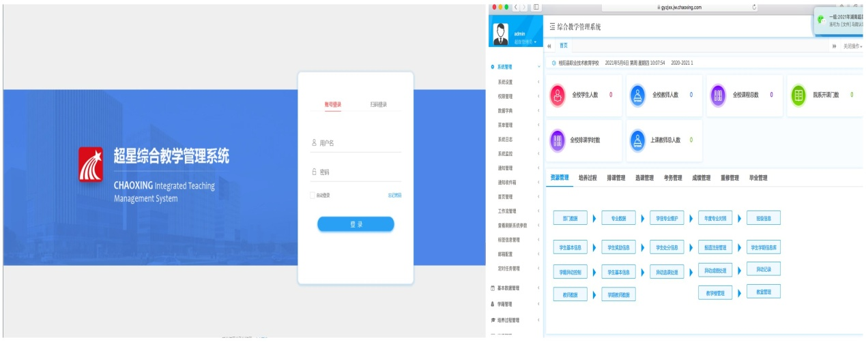
学校从两个方面创新学分制管理手段。一是构建以数据中心为核心的智慧校园总体框架，建设智慧教学管理系统，实现以学分制管理学生在校期间的考核评价。二是教学管理系统开通，实现了教师分类管理、教学工作量计算和教师考评智慧化，提高管理效能。

总之，我们将继续探索，不断前行，为完善满足学生全面发展且符合我校实际的管理体系不断努力。

